Рекомендации по настройке предоставления доступа к службам геолокации для системы «Интернет-банкинг»:
необходимо будет перейти в настройки вашего браузера – дать разрешение на использование местоположения (геолокации), предварительно включив соответствующую настройку в операционной системе (ОС);
при появлении на странице входа в систему «Интернет-банкинг» всплывающего окна браузера на предоставление согласия на получение доступа к местоположению (геолокации) – разрешить доступ.
Пример включения службы определения местоположения на ОС Widows 11:
Настройки -> Конфиденциальность и защита -> Расположение

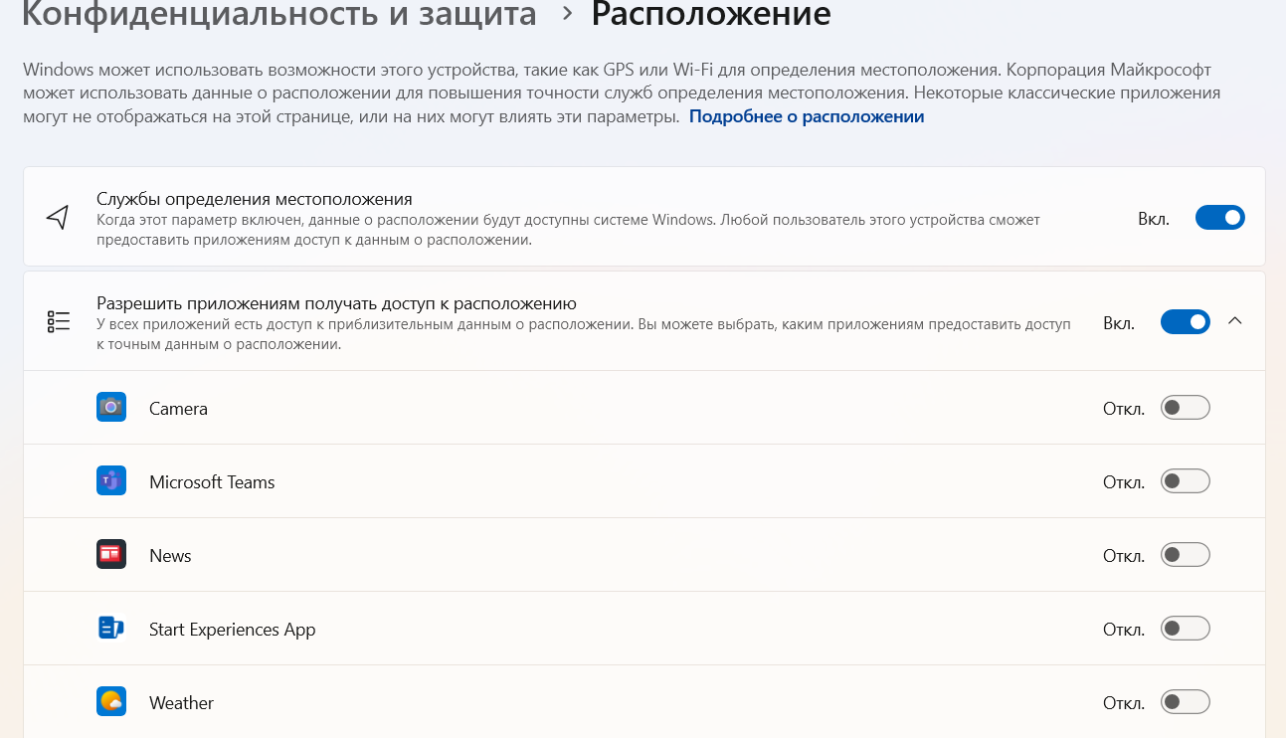

Настройка геолокации в браузере Google Chrome:

Шаг 1.
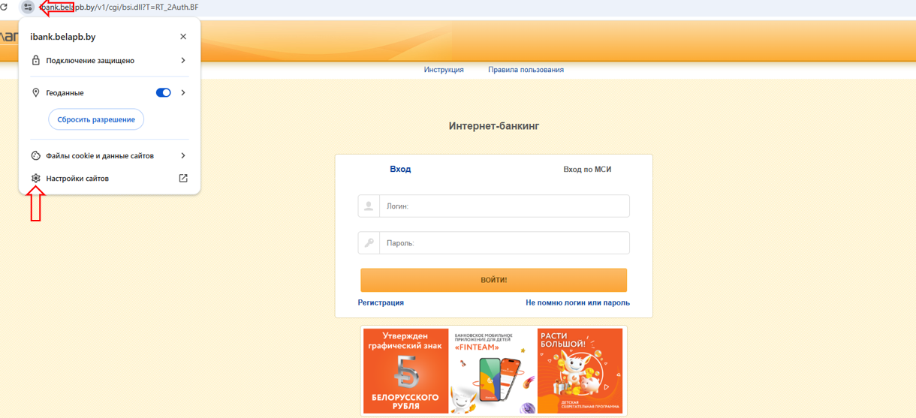

Шаг 2.

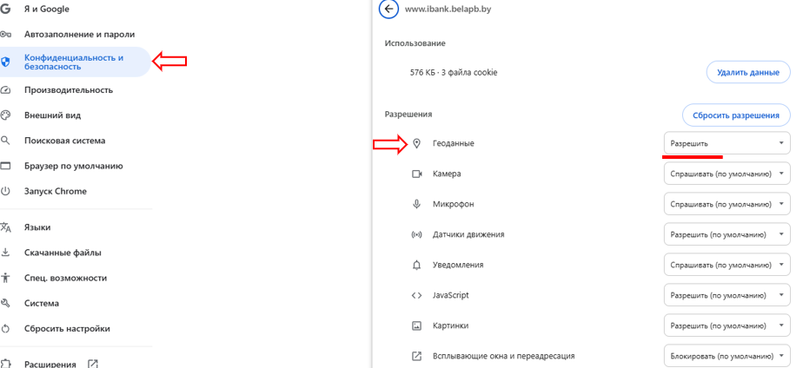

Настройка геолокации в браузере Microsoft Edge:
